四 川 大 学 计 算 机 学 院、软 件 学 院
实 验 报 告
学号：2023141460321 姓名： 孙谦昊 专业： 计算机类 班级：行政七班 第 12 周
课程名称 | 汇编语言程序设计课程设计_07 | 实验课时 | 周一1-4节
实验项目 | 编制完整的汇编语言源程序 | 实验时间 | 2024年5月13日8:15-11:55
实验目的 | 1、掌握编写完整汇编语言源程序的方法，掌握汇编、连接等将源程序转换为可执行代码的必要步骤。2.在理解逻辑运算指令原理的基础上，按照实验要求的功能编写完整程序，生成可执行文件后，使用DEBUG对程序进行调试。
实验环境 | DOSBOX
实验内容（算法、程序、步骤和方法） | 一、编写一个完整源程序  1）设定字节型变量VAR1的内容为35H，编写程序将VAR1的高4位与低4位分离，分别作为低4位保存在RES1和RES2中,这两个变量高4位置0。  2）设定32位（二进制）数据0E2597455H（注：最高位为E）保存在变量VAR2中，将该变量中的内容算术左移2位，所得结果仍然保存在VAR2中。  二、设计程序  DATAS SEGMENT  VAR1 DB 35H  VAR2 DW 7455H  DW 0E259H  RES1 DB ?  RES2 DB ?  DATAS ENDS  STACKS SEGMENT  STACKS ENDS  CODES SEGMENT  ASSUME CS:CODES,DS:DATAS,SS:STACKS  START:  MOV AX,DATAS  MOV DS,AX  MOV AL, VAR1  MOV RES1, AL  AND RES1, 0FH  MOV RES2, AL  AND RES2, 0F0H  MOV RES2, AL  MOV CL, 4  SHR RES2, CL  SHL VAR2, 1  RCL VAR2+2, 1  SHL VAR2, 1  RCL VAR2+2, 1  MOV AH,4CH  INT 21H  CODES ENDS  END START
数据记录  和计算 | 执行程序MOV AL, VAR1、MOV RES1, AL、 AND RES1, 0FH，将VAR1中的低四位的值5赋予RES1中：  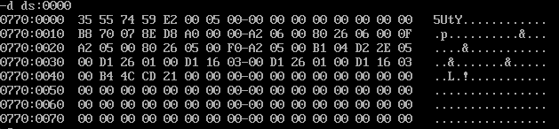  随后执行MOV RES2, AL、AND RES2, 0F0H、MOV RES2, AL、MOV CL, 4、SHR RES2, CL将VAR1中的高四位的值5赋予RES2中：  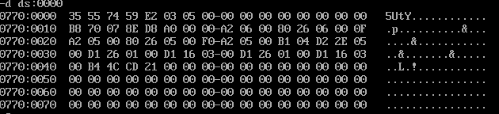  SHL VAR2, 1：将VAR2（第一个字）的所有位向左移动1位。最高位（第16位）的内容被移出并丢弃，最低位（第0位）被填充为0。并将CF设置为1。  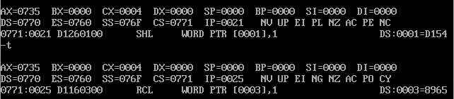  RCL VAR2+2, 1：将VAR2的第二个字（VAR2+2）的所有位向左旋转1位，并将CF的内容移入最低位。但在此之前，SHL VAR2, 1已经修改了CF，所以RCL VAR2+2, 1实际上是将VAR2的第一个字的最高位（现在位于CF）移入VAR2的第二个字的最低位。  SHL VAR2, 1：再次将VAR2（第一个字）的所有位向左移动1位。此时，由于前一次SHL操作，CF可能已经被设置，但这个CF值不会影响VAR2的第二个字，因为它在之前的RCL操作中已经被使用了。  RCL VAR2+2, 1：再次将VAR2的第二个字（VAR2+2）的所有位向左旋转1位，并将CF的内容移入最低位。但这次CF的值是VAR2的第二个字在第二次SHL操作后移出的最高位。  最终得到结果：  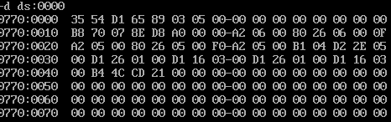
结 论 | 该程序完成了“设定字节型变量VAR1的内容为35H，编写程序将VAR1的高4位 与低4位分离，分别作为低4位保存在RES1和RES2中,这两个变量高4位置0。 设定32位（二进制）数据0E2597455H（注：最高位为E）保存在变量VAR2中， 将该变量中的内容算术左移2位，所得结果仍然保存VAR2中”的目的，运行结束后数据分别为05H， 03H和 8965D154.
小 结 | 通过这次实验，我不仅掌握了编写完整汇编语言源程序的方法以及汇编、连接等将源程序转换为可执行代码的必要步骤，而且在理解逻辑运算指令原理的基础上，按照实验要求的功能成功编写了完整程序，生成了可执行文件并使用DEBUG对程序进行调试。通过这次实验，使我对汇编有了更深刻的见解，更好的理解和掌握了相关的知识。
指导老师评 议 | 成绩评定： 指导教师签名：

